Brothersoft

Manual de usuario del aplicativo Web

Contenido

1. Página de Inicio 2

2. Registrarse 3

3. Recuperar contraseña 4

4. Página de inicio 5

5. Resumen de Pago 6

6. Pagar formulario 7

7. Mis Pagos 8

8. Cambio de contraseña 9

# Página de Inicio

Ingresamos la URL: <https://pagos.electrosur.com.pe/> que nos carga la siguiente página web.

Esta es la pagina inicial de la aplicación Web, aquí tenemos 3 opciones que son ingresar a la aplicación siempre y cunado estamos registrados y con correo confirmado, el de registrarse en la aplicación y de recuperación de contraseña.

Para poder ingresar a la aplicación debemos ingresar el código captcha que es son cuatro letras o números que se generan aleatoriamente para evitar ataques.

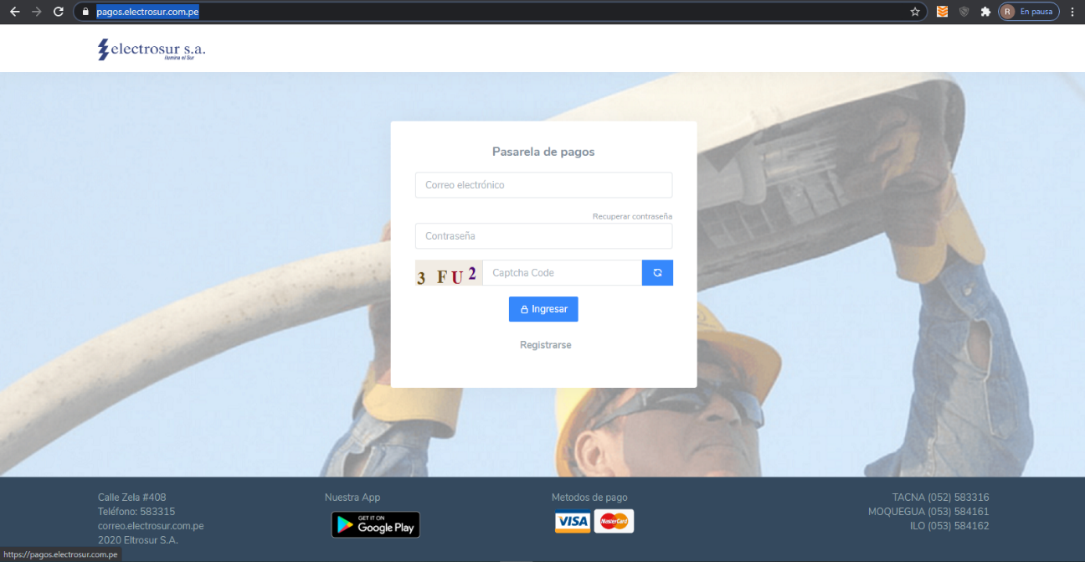

Tenemos 3 opciones: ingresar a la aplicación, recuperar contraseña y registrarse.

# Registrarse

En esta página debemos ingresar todos los datos obligatorios (*) y aceptar los términos de requerimientos y hacemos clic en registrarnos; el servidor nos envía un email de confirmación de cuenta, al cual le hacemos clic y nos dirección a la pagina Web donde habilita la cuenta.

Una vez terminada el registro se envía un correo para la confirmación de la cuenta.

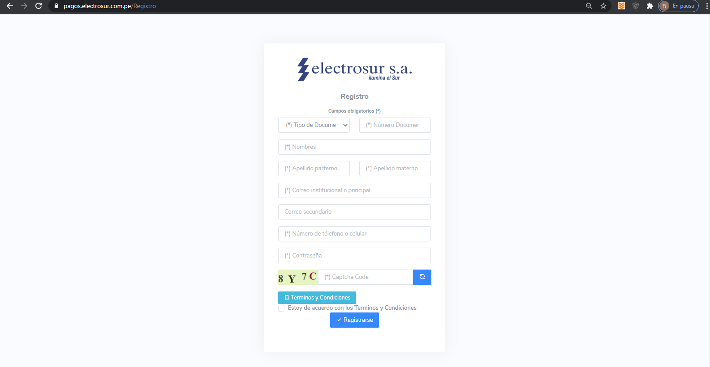

# Recuperar contraseña

En esta página la usamos si nos olvidamos nuestra contraseña podemos recuperar ingresando nuestro email con el cual nos enviara una contraseña la cual podemos cambiarla después de ingresar a la aplicación.

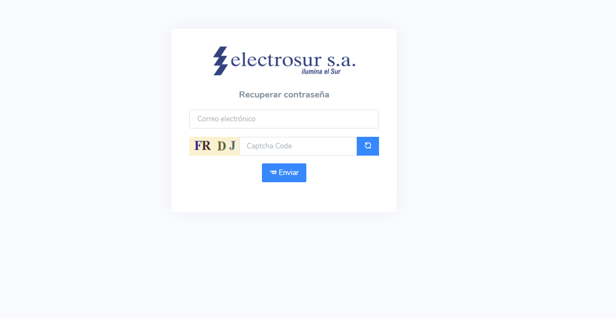

# Página de inicio

En esta página es para buscar nuestro contrato, también en menú tenemos las opciones de inicio, Mis Pagos, Cambio de contraseña y Salir.

En esta ventana podemos buscar un numero de contrato, una vez encontrado el contrato nos devuelve número suministro, cliente / dirección, fecha de emisión, fecha de vencimiento, detalle de la consulta y monto de pago.

Hacemos monto clic en monto de pago el cual nos envía a otra ventana.

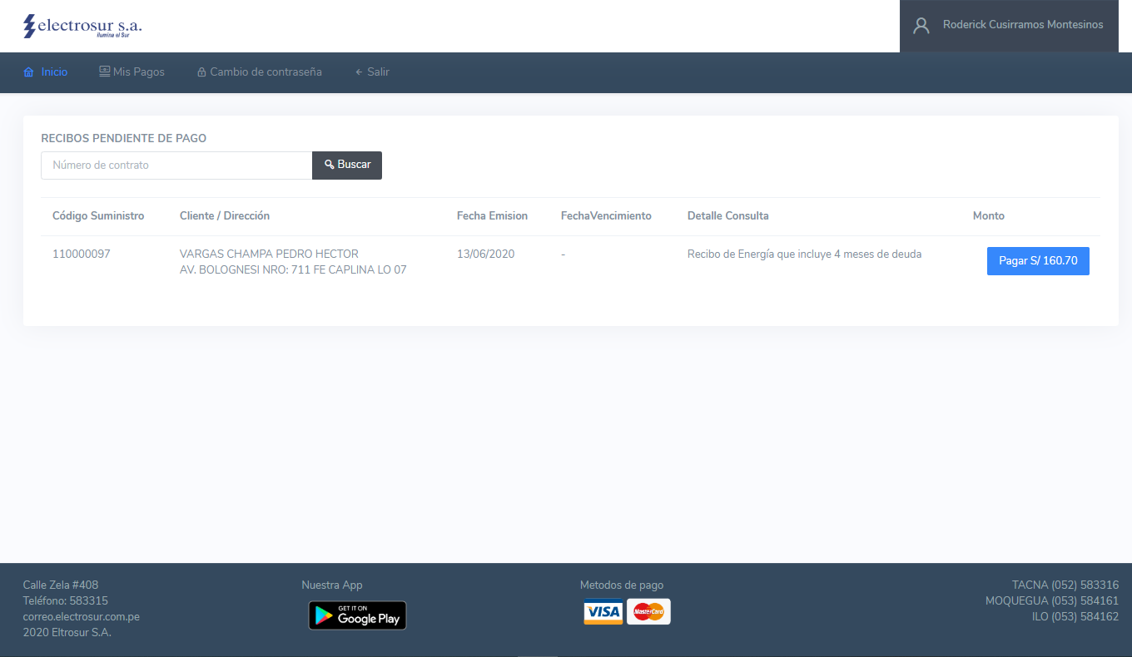

# Resumen de Pago

En esta página nos muestra el resumen de pago y también tenemos el botón “PAGAR AQUI” que lanza el formulario de pago.

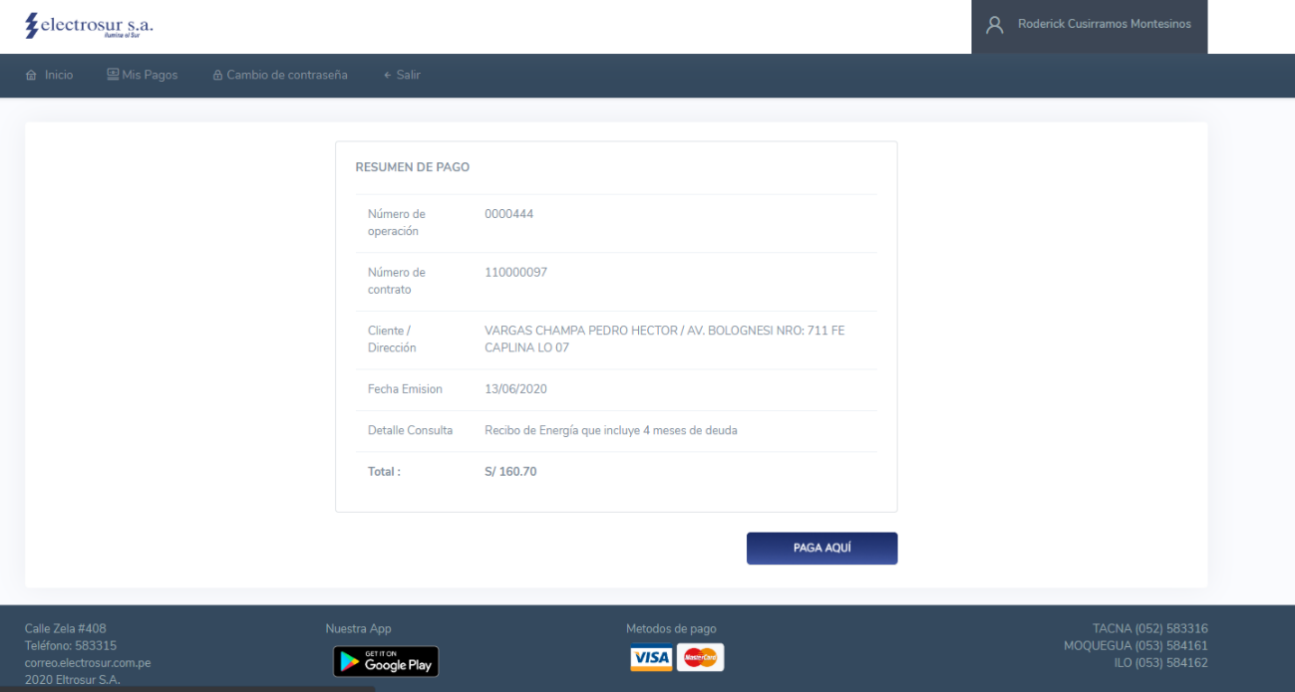

# Pagar formulario

Cuando nos carga el formulario de pago, ingresamos los datos de la tarjeta Visa o Mastercad, nuestros nombres y email y procedemos a pagar.

Cuando termina el proceso de pago y si es satisfactorio nos envía un correo de confirmación de pago.

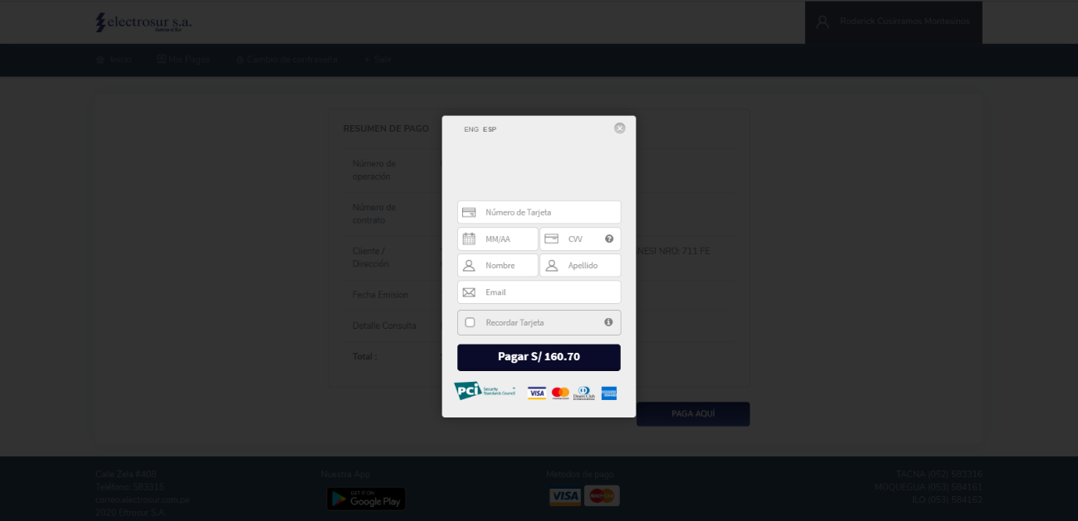

# Mis Pagos

Esta página de Mis Pagos podemos buscar los pagos hechos por esta plataforma, podemos filtrarlo por año y mes.

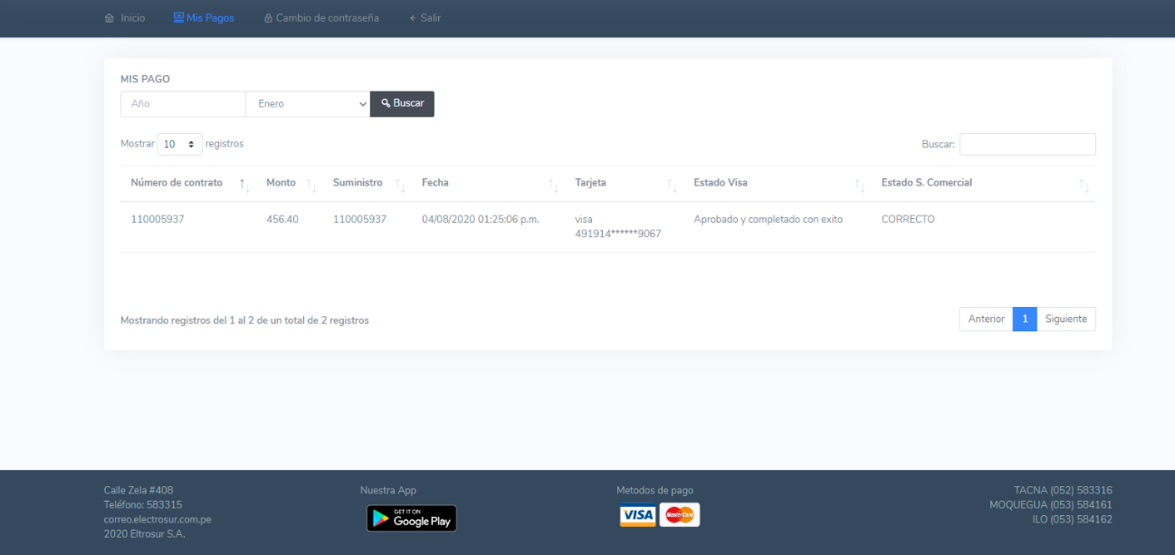

# Cambio de contraseña

En esta página podemos cambiar nuestra contraseña.

